**СТАРОЕ ГОРОДСКОЕ КЛАДБИЩЕ**

С последнего захоронения на старом городском кладбище прошло 45 лет. Состояние старого кладбища в городе Купино не отвечало современным требованиям и нуждалось в благоустройстве, ежегодно силами волонтеров и ветеранов города Купино проводятся акции по восстановлению памятников погибших солдат захороненных в старом кладбище, при этом существовала острая необходимость комплексного подхода к мероприятиям по улучшению содержания мест захоронения городского кладбища и совершенствованию похоронного дела на территории города Купино.

В связи, с чем в 2022 году в рамках государственной программы Новосибирской области "Управление финансами в Новосибирской области был реализован проект: «Благоустройство старого городского кладбища в городе Купино», прошедших конкурсный отбор в 2021году.

Объект, включенный в Проект, завершен полностью. Произведены работы по обустройству пешеходной дорожки из брусчатки, установки поклонного креста и освещения.

Фотографии объекта до благоустройства 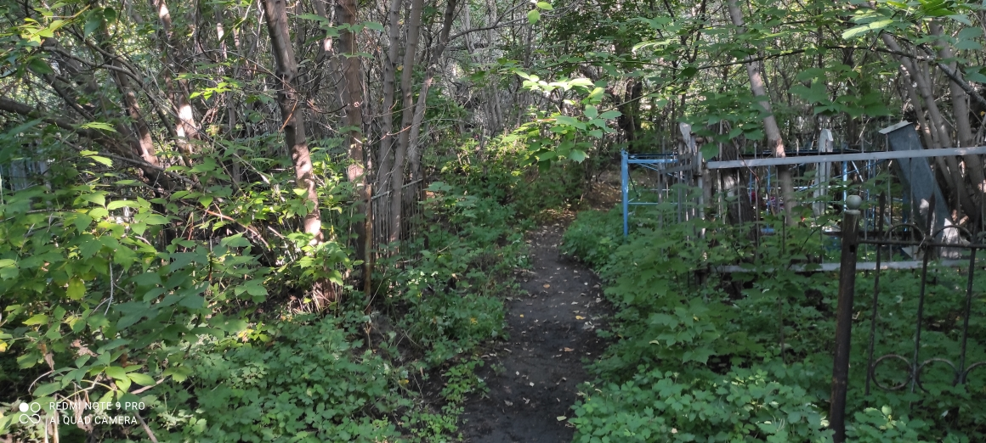

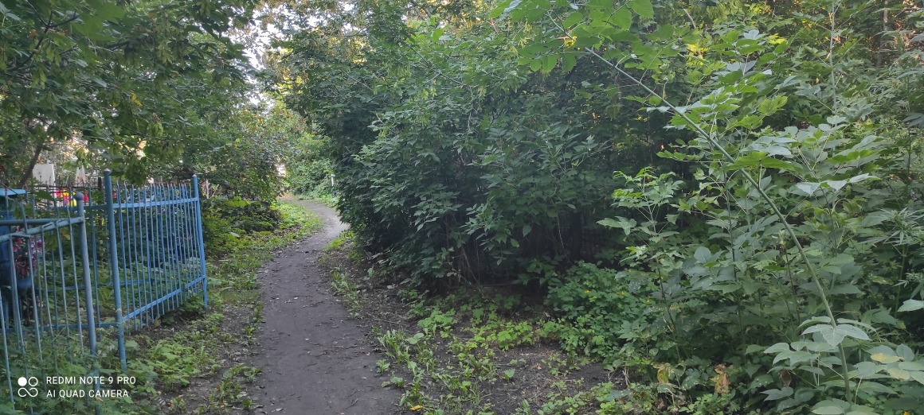

Фотографии объекта после благоустройства

